Гречко Андрей Антонович (1903-1976)
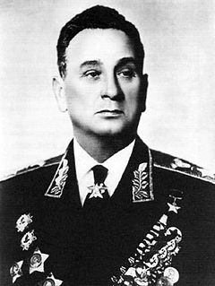
В первые дни Великой Отечественной войны полковник Гречко работал в Генеральном штабе.
С июля 1941 года командовал 34-й кавалерийской дивизией, с января 1942 года — командир 5-го кавалерийского корпуса, принимавшего участие в Барвенково - Лозовской наступательной операции. С марта 1942 года возглавлял оперативную группу войск, которая в составе Южного фронта действовала в Донбассе. С апреля 1942 года командовал 12-й армией, оборонявшейся на ворошиловградском направлении,с сентября — 47-й армией, с октября — 18-й армией, сражавшейся на туапсинском направлении. С января 1943 года — командующий 56-й армией, которая в ходе ожесточённых боёв прорвала сильно укреплённую оборону противника и вышла на подступы к Краснодару, а в феврале-апреле в составе Северо-Кавказского фронтаучаствовала в Краснодарской наступательной операции. В сентябре 1943 года войска 56-й армии во взаимодействии с 9-й армией и 18-й армией в ходе Новороссийско-Таманской наступательной операции освободили Таманский полуостров.
С октября 1943 года А. А. Гречко — заместитель командующего войсками Воронежского (с 20 октября — 1-го Украинского) фронта.
С декабря 1943 года — командующий 1-й гвардейской армией, которая участвовала в Житомирско-Бердичевской,Проскурово-Черновицкой, Львовско- Сандомирской, Западно-Карпатской, Моравска-Остравской и Пражской операциях.
Награждён 6 орденами Ленина, 3 орденами Красного Знамени, 2 орденами Суворова 1-й степени, орденом Богдана Хмельницкого 1-й степени, орденом Суворова 2-й степени, 11 советскими медалями и 41 наградой иностранных государств.

